TAREA 1: Manejo sobre keyspaces

ALUMNO: Mónica Saldaña Escobedo

DOCENTE: Jorge Alberto Soria Alcaraz

UDA: Bases de datos no SQL

FECHA: 15 de agosto de 2019

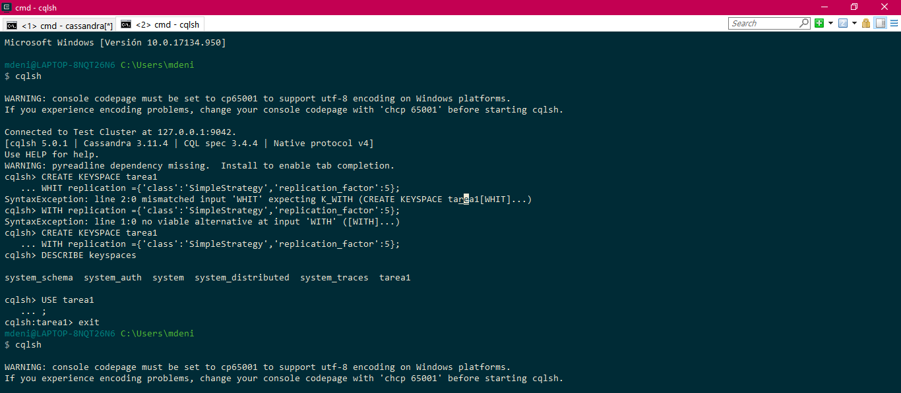NUA: 203633

